Recomendación UIT-R F.2173-0
(02/2026)
Serie F: Servicio fijo
Disposición de canales y bloques de radiofrecuencias para sistemas del servicio fijo que utilizan las gamas 92-94 GHz, 94,1-100 GHz, 102-109,5 GHz y 111,8-114,25 GHz

Prólogo
El Sector de Radiocomunicaciones tiene como cometido garantizar la utilización racional, equitativa, eficaz y económica del espectro de frecuencias radioeléctricas por todos los servicios de radiocomunicaciones, incluidos los servicios por satélite, y realizar, sin limitación de gamas de frecuencias, estudios que sirvan de base para la adopción de las Recomendaciones UIT-R.
Las Conferencias Mundiales y Regionales de Radiocomunicaciones y las Asambleas de Radiocomunicaciones, con la colaboración de las Comisiones de Estudio, cumplen las funciones reglamentarias y políticas del Sector de Radiocomunicaciones.

Propiedad intelectual
La UIT señala a la atención la posibilidad de que la utilización o aplicación de la presente Recomendación suponga el empleo de un derecho de propiedad intelectual reivindicado. La UIT no adopta ninguna posición en cuanto a la demostración, validez o aplicabilidad de los derechos de propiedad intelectual reivindicados, ya sea por los miembros de la UIT o por terceros ajenos al proceso de elaboración de Recomendaciones.
En la fecha de aprobación de la presente Recomendación, la UIT ha recibido notificación de propiedad intelectual, protegida por patente, que puede ser necesaria para aplicar esta Recomendación. Sin embargo, se advierte a los implementadores que esto puede no representar la información más reciente y, por lo tanto, se les insta encarecidamente a consultar la información de patentes del UIT-R apropiada disponible en https://www.itu.int/en/ITU-R/study-groups/Pages/itu-r-patent-information.aspx.

Series de las Recomendaciones UIT-R
(También disponible en línea en https://www.itu.int/publ/R-REC/es)
Series | Título
BO | Distribución por satélite
BR | Registro para producción, archivo y reproducción; películas en televisión
BS | Servicio de radiodifusión (sonora)
BT | Servicio de radiodifusión (televisión)
F | Servicio fijo
M | Servicios móviles, de radiodeterminación, de aficionados y otros servicios por satélite conexos
P | Propagación de las ondas radioeléctricas
RA | Radioastronomía
RS | Sistemas de detección a distancia
S | Servicio fijo por satélite
SA | Aplicaciones espaciales y meteorología
SF | Compartición de frecuencias y coordinación entre los sistemas del servicio fijo por satélite y del servicio fijo
SM | Gestión del espectro
SNG | Periodismo electrónico por satélite
TF | Emisiones de frecuencias patrón y señales horarias
V | Vocabulario y cuestiones afines

Nota: Esta Recomendación UIT-R fue aprobada en inglés conforme al procedimiento detallado en la Resolución UIT-R 1.

Publicación electrónica
Ginebra, 2026

© UIT 2026
Reservados todos los derechos. Ninguna parte de esta publicación puede reproducirse por ningún procedimiento sin previa autorización escrita por parte de la UIT.

RECOMENDACIÓN UIT-R F.2173-0
Disposición de canales y bloques de radiofrecuencias para sistemas del servicio fijo que utilizan las gamas 92-94 GHz, 94,1-100 GHz, 102-109,5 GHz
y 111,8-114,25 GHz
Cuestión UIT-R 247-1/5
(2026)
Cometido
Esta Recomendación describe las disposiciones de canales y bloques en las porciones de la gama de frecuencias de 92,0-114,25 GHz atribuidas al servicio fijo. Las disposiciones se basan en un canal básico de 250 MHz, a partir del cual puede definirse un tamaño de canal de N × 250 MHz, y se proponen para aplicaciones dúplex por división de frecuencia (DDF) o dúplex por división de tiempo (DDT). También pueden considerarse esquemas dúplex alternativos, como el dúplex por división de frecuencia flexible (DDFf) o el dúplex completo (FD).
Palabras clave
92-114,25 GHz, FDD, FDD flexible, dúplex completo, exploración de canales
Acrónimos/Abreviaturas
DDT Dúplex por división en el tiempo (time-division duplex)
FD Dúplex completo (full duplex)
FDD Dúplex por división de frecuencia (frequency division duplex)
fFDD FDD flexible (flexible FDD)
FS Servicio fijo (fixed service)
P-P Punto a punto (point-to-point)
RR Reglamento de Radiocomunicaciones (Radio Regulations)
SETS Servicio de exploración de la Tierra por satélite (earth exploration satellite service)
Recomendaciones del UIT-R conexas
Recomendación UIT-R P.676 – Atenuación debida a los gases atmosféricos
Recomendación UIT-R P.838 – Modelo de la atenuación específica debida a la lluvia para los métodos de predicción
Recomendación UIT-R F.1519 – Orientaciones sobre disposiciones de frecuencias basadas en bloques de frecuencias para sistemas del servicio fijo
Informe UIT-R F.2558 – Estudios sobre niveles de emisiones no deseadas fuera de las bandas atribuidas a sistemas del servicio fijo que utilizan las bandas de frecuencias de 94,1 GHz a 174,8 GHz para la protección del servicio de exploración de la Tierra por satélite (pasivo) que funciona en bandas adyacentes en las que se aplica el número 5.340 del Reglamento de Radiocomunicaciones
NOTA – En todos los casos, debe utilizarse la edición más reciente de la Recomendación o del Informe en vigor.
La Asamblea de Radiocomunicaciones de la UIT,
considerando
a) que se necesitan enlaces fijos de muy alta capacidad para el enlace de retorno de células móviles y otros enlaces de datos de alta capacidad (múltiples Gbit/s);
b) que las características de propagación de las bandas 92-94 GHz, 94,1-100 GHz, 102-109,5 GHz y 111,8-114,25 GHz son idóneas para la utilización de enlaces del servicio fijo de corto alcance con diversas anchuras de banda ocupadas en redes de muy alta densidad para aplicaciones, en particular para la red de retorno/conexión frontal de las redes móviles de la próxima generación;
c) que las aplicaciones del servicio fijo pueden requerir distintas disposiciones de radiocanales;
d) que las tecnologías avanzadas de sistemas punto a punto permiten utilizar canales de radiofrecuencia no emparejados (DDT o FD) o emparejados como sistemas dúplex estrecho (fFDD);
e) que, en algunos casos, una disposición flexible de subbanda o bloque puede acomodar diversas tecnologías FWS,
reconociendo
a) que el número 5.340 del RR de la UIT prohíbe todas las emisiones, entre otras, en las bandas 86-92 GHz, 100-102 GHz, 109,5-111,8 GHz y 114,25-116 GHz, por lo que debería procurarse limitar las emisiones fuera de banda del servicio fijo que utilizan las bandas de frecuencias 92-94 GHz, 94,1-100 GHz, 102-109,5 GHz y 111,8-114,25 GHz en esas bandas adyacentes;
b) que la Resolución 750 (Rev.CMR-19) contiene los límites para la protección del SETS (pasivo) en la banda 86-92 GHz contra el servicio fijo que funciona en la banda 92-94 GHz;
c) que la Recomendación UIT-R F.1519 ofrece orientaciones sobre disposiciones de frecuencias basadas en bloques de frecuencias para sistemas del servicio fijo;
d) que las bandas de frecuencias 92-94 GHz, 94,1-100 GHz, 102-109,5 GHz y 111,8-114,25 GHz están atribuidas al servicio fijo,
observando
que el informe UIT-R F.2107 proporciona características y aplicaciones de los sistemas fijos inalámbricos en gamas de frecuencias entre 57 GHz y 134 GHz,
recomienda
1 que en la disposición preferida de canales o bloques de radiofrecuencia para las bandas 92-94 GHz, 94,1-100 GHz, 102-109,5 GHz y 111,8-114,25 GHz se considere el uso de la disposición de canales básica de 250 MHz que figura en el Anexo 1;
2 que los canales o bloques de radiofrecuencia se definan con un tamaño de canal o bloque múltiplo de 250 MHz, compuestos por un solo intervalo de frecuencia básico o por la combinación de dos o más intervalos básicos consecutivos, teniendo en cuenta la eficacia espectral adecuada;
3 que se consideren los canales predefinidos de 250 MHz, o múltiplos de los mismos, ya sean asignaciones emparejadas o no emparejadas en la gama de frecuencias 92-94 GHz, 94,1-100 GHz, 102-109,5 GHz y 111,8-114,25 GHz, con las disposiciones de canales flexibles ilustradas en el Anexo 2;
4 que para utilizar la asignación basada en bloques, obtenida por agregación de canales, de acuerdo con los ejemplos mostrados en el Anexo 3, las administraciones consideren que los bloques son múltiplos de 250 MHz de anchura y su utilización permita cualquier tamaño de canal y método dúplex apropiados.

Anexo 1
Disposición de radiocanales en la banda 92-114,25 GHz
Disposición de canales básica
La Fig. 1 muestra la subdivisión de la gama general en intervalos elementales de 250 MHz; se proporcionan bandas de guarda de 125 MHz como mínimo.
En este Anexo, para simplificar, se supone que cada canal ocupa un solo intervalo de frecuencia.
FIGURA 1
Disposición de canales básica para uso del FS en la banda 92-114,25 GHz
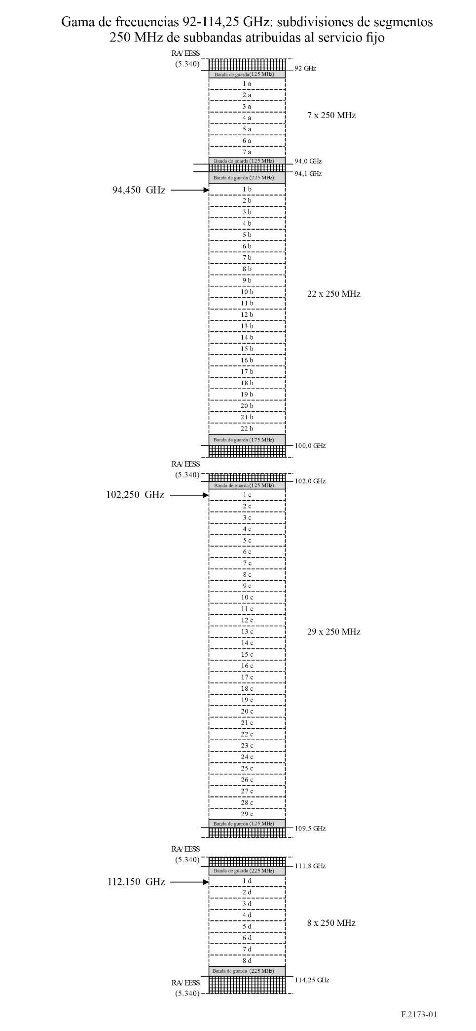
La frecuencia central de los canales puede obtenerse como se indica en el Cuadro 1.
CUADRO 1
Frecuencia central de los canales de 250 MHz de anchura
Fórmula de la frecuencia central de los canales | Número de canales (N) | Referencia de subbanda | Figura de referencia
FN = 92 + N · 0,250 GHz | N: 1 a 7 | Subbanda «a» | Fig. 1
FN = 94,1 + 0.1 + N · 0,250 GHz | N: 1 a 22 | Subbanda «b» | Fig. 1
FN = 102 + N · 0,250 GHz | N: 1 a 29 | Subbanda «c» | Fig. 1
FN = 111,8 + 0,1 + N · 0,250 GHz | N: 1 a 8 | Subbanda «d» | Fig. 1

Anexo 2
Ejemplos de utilización por bloques en la banda de RF 130-174,8 GHz
En este Anexo, para simplificar, se supone que cada canal ocupa un solo intervalo de frecuencia descrito en el Anexo 1.
Debido al acoplamiento impar de las tres subbandas disponibles, algunos canales tienen que permanecer sin emparejar.
FIGURA 2
Ejemplo de canales utilizados como FDD en la banda 92-114,25 GHz
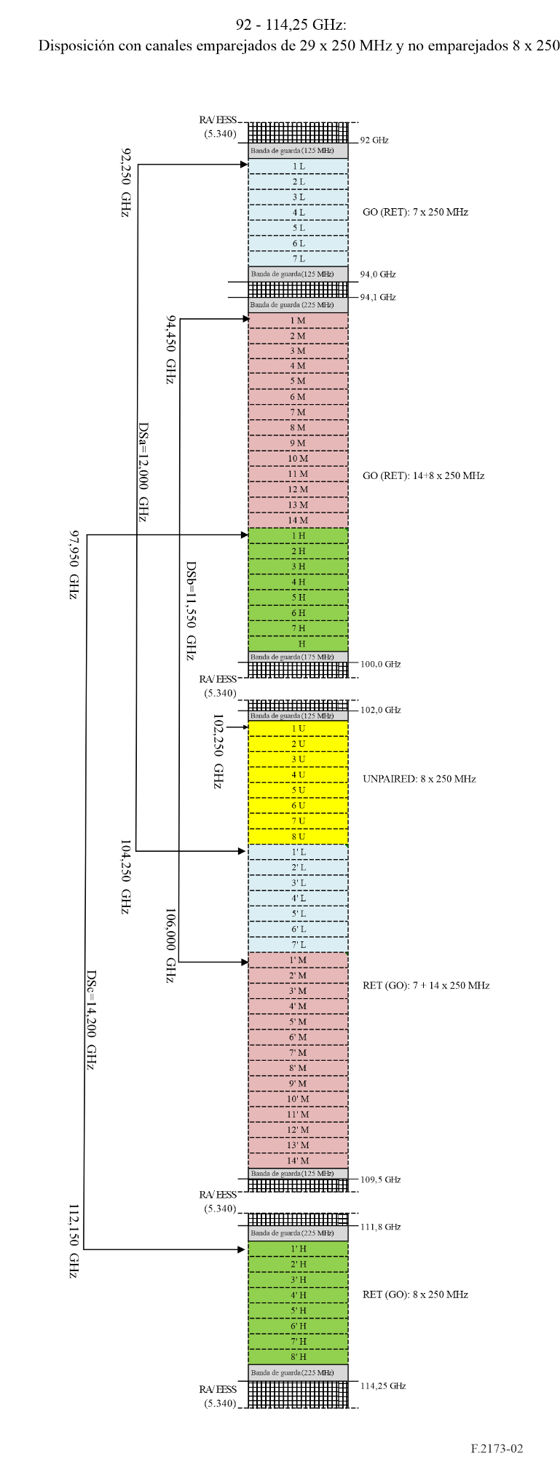
Los canales de ida/retorno se dividen en tres conjuntos (L, M y H) y un conjunto no emparejado (U), como se muestra en la Fig. 2. Las frecuencias centrales pueden obtenerse mediante las siguientes fórmulas.
Frecuencias centrales de los canales con sufijo L en la Fig. 2
Separación dúplex (DS): 12 GHz
FL_{N} = 92 + N · 0,250 GHz N: 1 a 7 (canales dentro de la subbanda «a»)
F’L_{N} = 102 + 2 + N · 0,250 GHz N: 1 a 7 (canales dentro de la subbanda «c»)
Frecuencias centrales de los canales con sufijo M en la Fig. 2
Separación dúplex: 11,550 GHz
FM_{N} = 94,1 + 0,1 + N · 0,250 GHz N: 1 a 14 (canales dentro de la subbanda «b»)
F’M_{N} = 102 + 3,75 + N · 0,250 GHz N: 1 a 14 (canales dentro de la subbanda «c»)
Frecuencias centrales de los canales con sufijo H en la Fig. 2
Separación dúplex: 14,200 GHz
FH_{N} = 94,1 + 3,6 + N · 0,250 GHz N: 1 a 8 (canales dentro de la subbanda «b»)
F’H_{N} = 111,8 + 0,1 + N · 0,250 GHz N: 1 a 8 (canales dentro de la subbanda «d»)
Frecuencias centrales de los canales con sufijo U en la Fig. 2
FU_{N} = 102 + N · 0,250 GHz N: 1 a 8 (canales dentro de la subbanda «c»)

Anexo 3
Utilización por bloques emparejados en la banda 92-114,25 GHz
Agregación de canales
De acuerdo con el recomienda 4, los canales pueden combinarse para componer bloques de frecuencias. Para una utilización más flexible, es preferible emparejar los bloques; con todo, en ciertos casos puede ser conveniente el uso parcialmente no emparejado.
Tamaño de bloque
El tamaño del bloque debe ser múltiplo entero del tamaño del canal básico de 250 MHz; en el ejemplo de la Fig. 3, se consideran tamaños de bloque de 1 750/2 000 MHz. En principio, dentro de una subbanda específica no se da un límite superior al tamaño de bloque, siempre que se mantenga la separación dúplex (DS) de los bloques.
Ejemplo de bloque emparejado
La Fig. 3 muestra un ejemplo de implementación de bloques en la banda global.
Cabe señalar que el canal no emparejado podría adjuntarse al bloque L' para una utilización más asimétrica.
FIGURA 3
Ejemplo que muestra la utilización de canales agregados en cuatro bloques emparejados y un bloque no emparejado
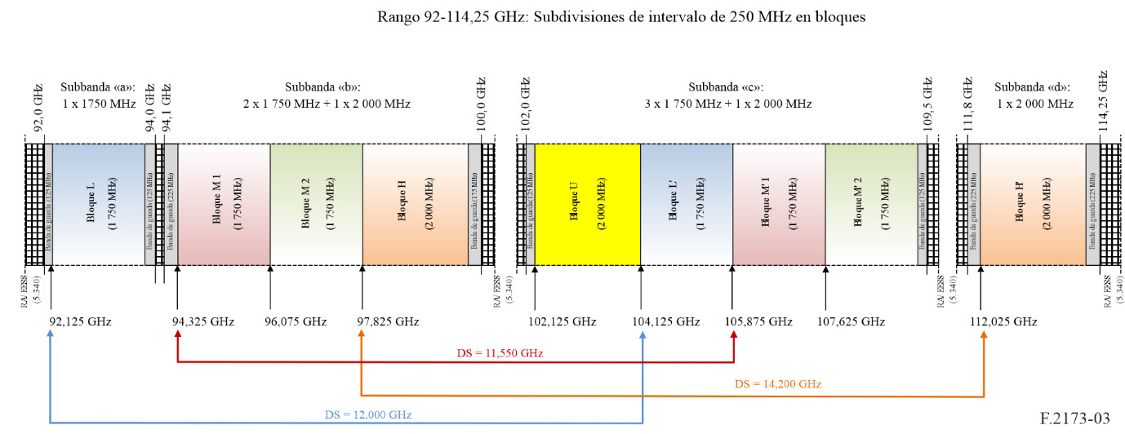
Utilización de los canales/bloques
Siempre que se respete la disposición de canales básica de 250 MHz o sus agregaciones, los canales dentro del bloque o bloques pueden utilizarse libremente en FDD convencional en bloques emparejados, o con colocación de ida/retorno dentro del mismo bloque o bloques (por ejemplo, en DDT, dúplex completo (FD) o dúplex por división de frecuencia flexible (fFDD)), en el mismo bloque emparejado o en cada uno de ellos.
Dentro de los bloques, puede ser posible una combinación simétrica o asimétrica de canales para ida/retorno. En las Figs. 4 y 5 se muestran ejemplos de coexistencia ida/retorno dentro del mismo bloque o bloques en fFDD para el caso simétrico/asimétrico, respectivamente.
En las Figs. 6 y 7 se muestran ejemplos de utilización convencional de FDD para el caso simétrico/asimétrico, respectivamente.
FIGURA 4
Ejemplos de utilización de la fFDD en bloque para tamaño de canal de ida/retorno simétrico
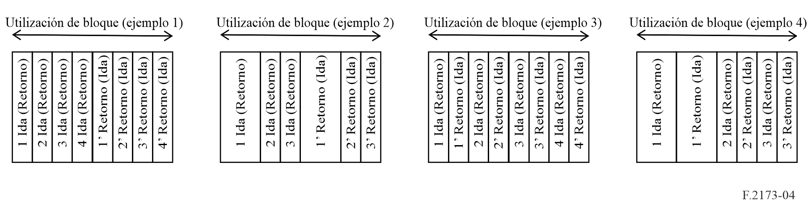
FIGURA 5
Ejemplos de utilización de la FDD en bloque (fFDD) para tamaño de canal de ida/retorno asimétrico
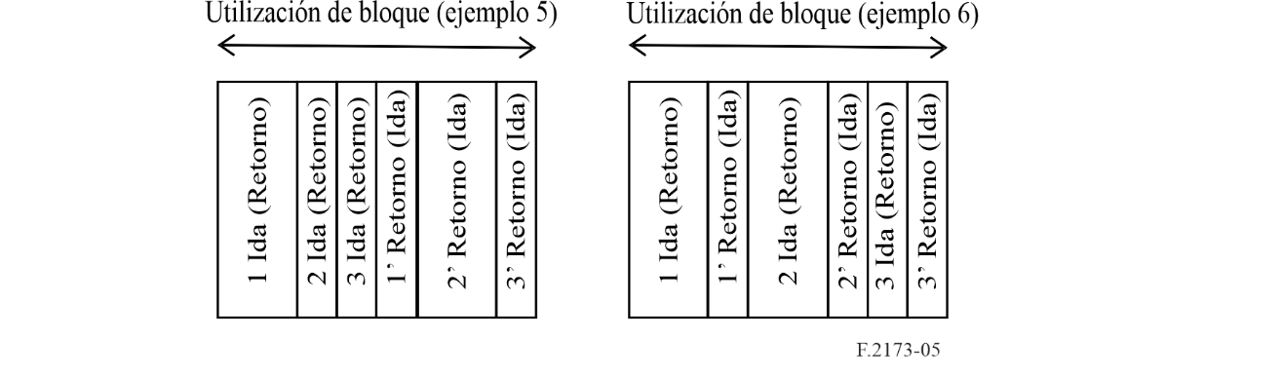
FIGURA 6
Ejemplo de utilización FDD en bloque emparejados para tamaño de canal de ida/retorno simétrico
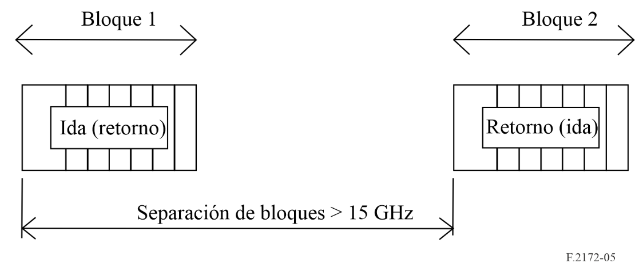
FIGURA 7
Ejemplo de utilización FDD en bloque emparejados para tamaño de canal de ida/retorno asimétrico
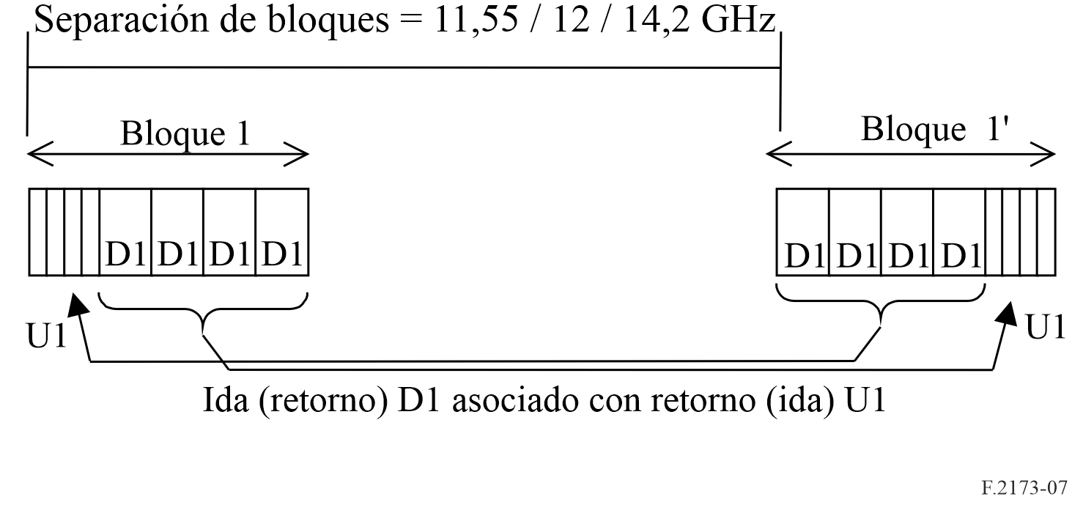

Los sistemas dúplex por división de frecuencia flexible (DDFf) permiten el aislamiento TX/RX requerido sin filtros dúplex de RF tradicionales, pero a través de antenas separadas TX/RX y/o capacidad de cancelación digital, lo que permite una separación dúplex más estrecha.
Los sistemas dúplex (FD) utilizan el mismo canal para ida y vuelta (como los sistemas DDT), pero durante el 100% del tiempo; deben proporcionar el aislamiento necesario TX/RX mediante antenas separadas TX y RX y compensación digital, en vez de mediante un filtro dúplex como en los sistemas FDD convencionales.
Los sistemas dúplex (FD) utilizan el mismo canal para ida y vuelta (como los sistemas DDT), pero durante el 100 % del tiempo; deben proporcionar el aislamiento necesario TX/RX mediante antenas separadas TX y RX y compensación digital, en vez de mediante un filtro dúplex como en los sistemas FDD convencionales.
Mientras que en los sistemas FDD convencionales el aislamiento TX/RX se obtiene mediante un filtro dúplex RF, en los sistemas dúplex por división de frecuencia flexible (fFDD) el aislamiento puede obtenerse mediante antenas TX/RX separadas y/o cancelación digital (similar a la tecnología XPIC); esto mejora la capacidad de aislamiento TX/RX y permite una separación dúplex más estrecha.

